Проведение пятидневных учебных сборов
с обучающимися (юношами) 10-х классов общеобразовательных организаций Предгорного муниципального округа Ставропольского края, реализующих основную образовательную программу среднего общего образования

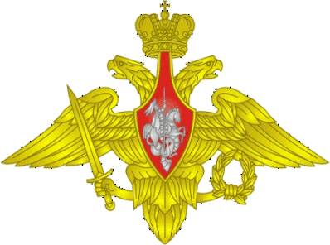
Преданность Родине, интересам общего дела- главная задача программы военного воспитания.

М.И. Драгомиров

Одним из приоритетов государственной политики по обеспечению национальной безопасности страны является повышение престижа военной службы, поскольку главным условием качественного комплектования Вооруженных Сил является подготовка граждан Российской Федерации к военной службе. В современных условиях большое значение имеет подготовка юношей к военной службе. Для большинства молодых людей это событие является экстремальной ситуацией в жизни. Поэтому, чтобы быстрее и лучше адаптироваться к армейским условиям, необходимы определенная психологическая подготовка и знание основ военного дела.
Главной формой подготовки молодежи к службе в армии является изучение обучающимися общеобразовательных организаций Российской Федерации раздела «Основы военной службы» в рамках учебного предмета «Основы безопасности жизнедеятельности».
Подготовка обучающихся по основам военной службы в общеобразовательных организациях предусматривает проведение ежегодных пятидневных учебных сборов с обучающимися (юношами) 10-х классов общеобразовательных организаций Предгорного муниципального округа Ставропольского края, реализующих основную образовательную программу среднего общего образования (далее – учебные сборы).
В текущем 2022-2023 учебном году учебные сборы проводятся в период с 25 мая по 16 июня 2023 года на базе МБОУ СОШ № 26 (пос. Ясная Поляна).
В учебно-полевых сборах принимают участие 147 человек из 17 общеобразовательных организаций Предгорного муниципального округа.
25 мая, 27 и 28 мая 2023 года занятия проходили на базе МБОУ СОШ № 26.

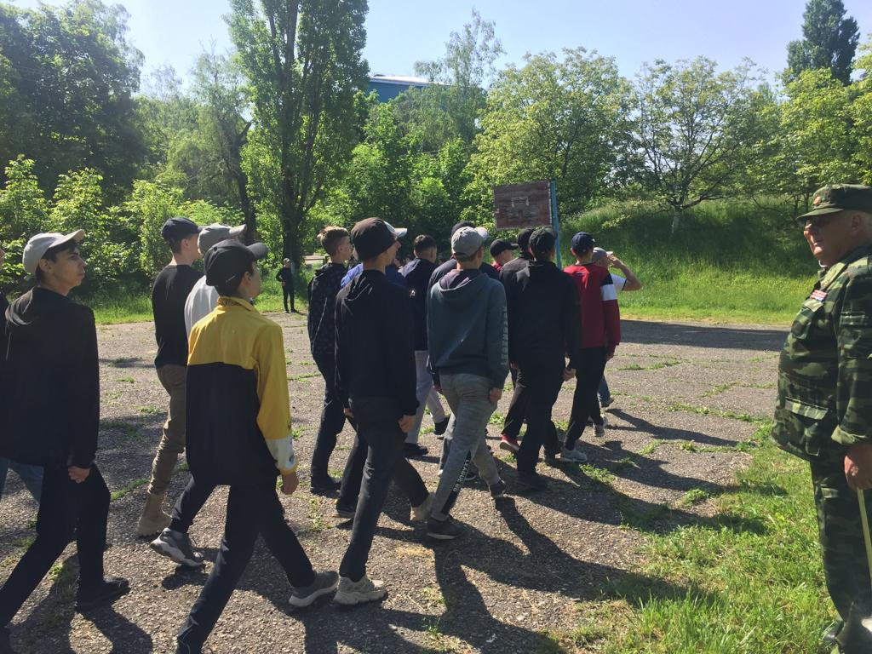

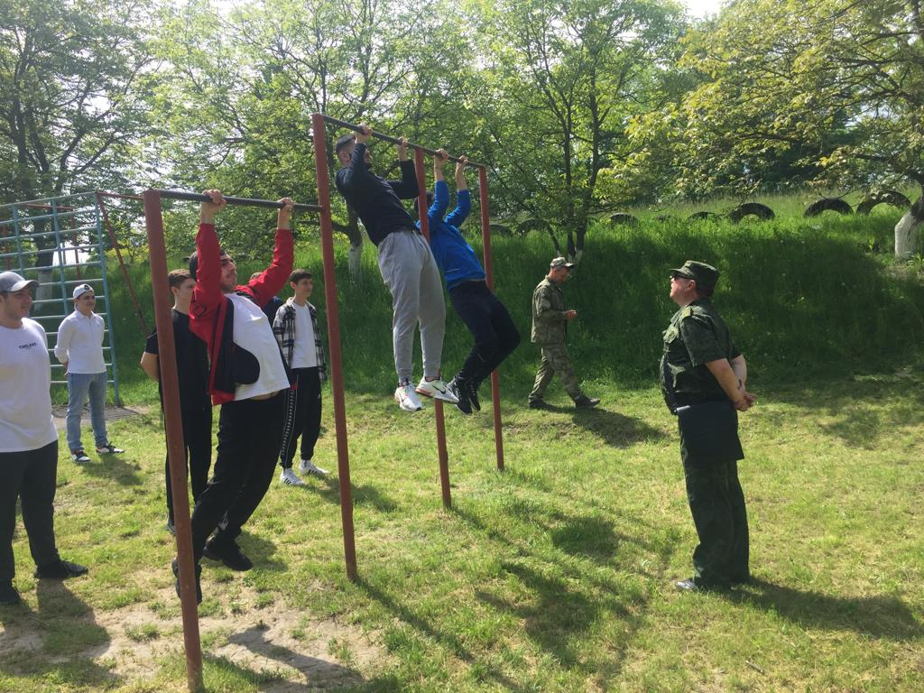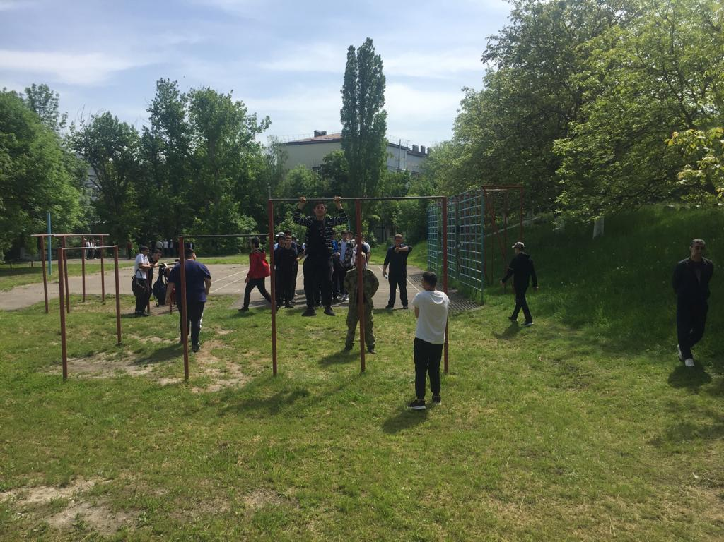

Во второй день, 26 мая 2023 года было организовано посещение воинской части города Ессентуки и проведение занятий на базе воинской части.
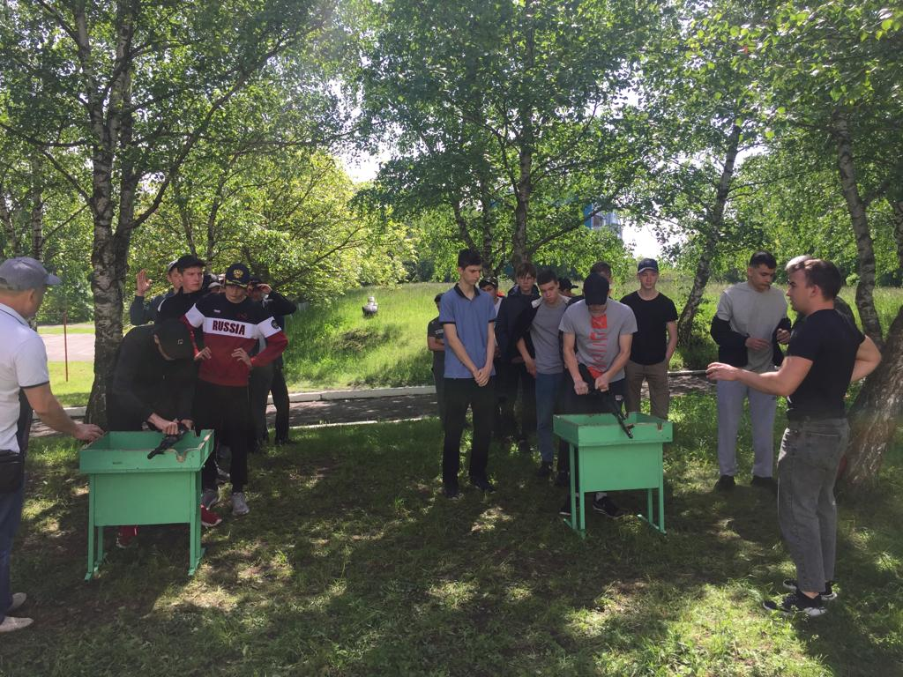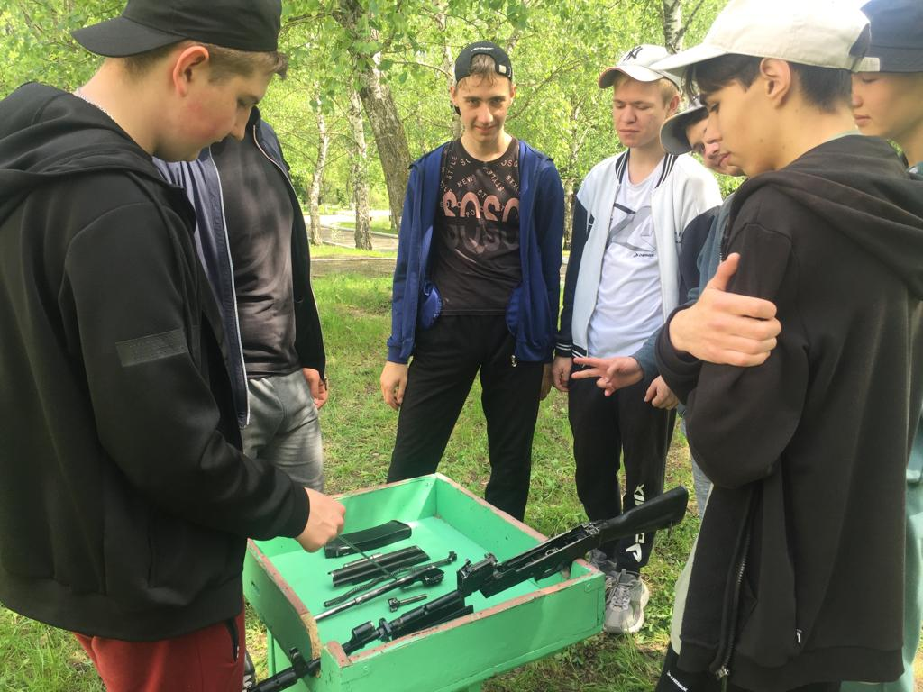

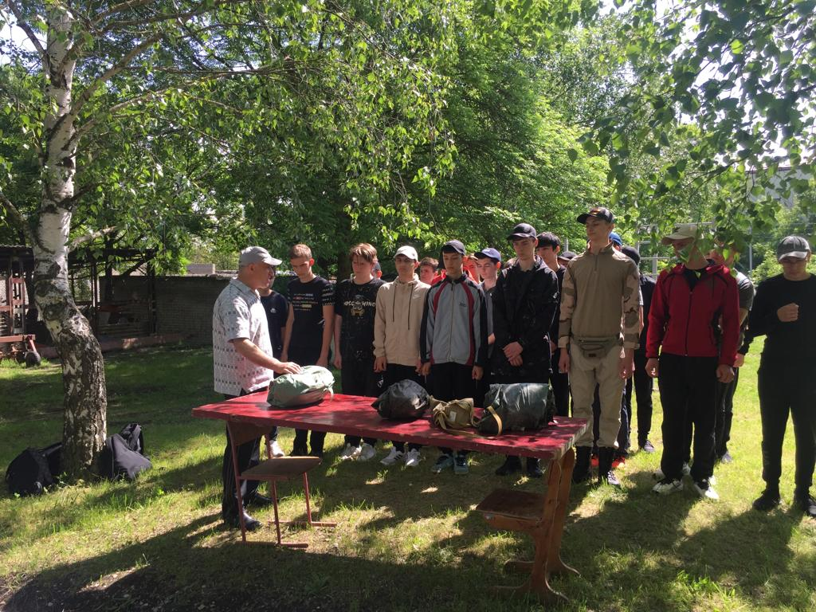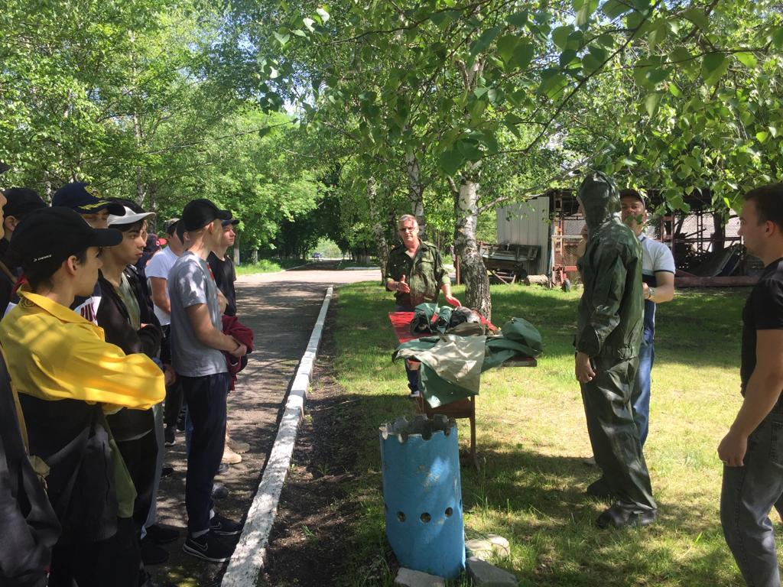

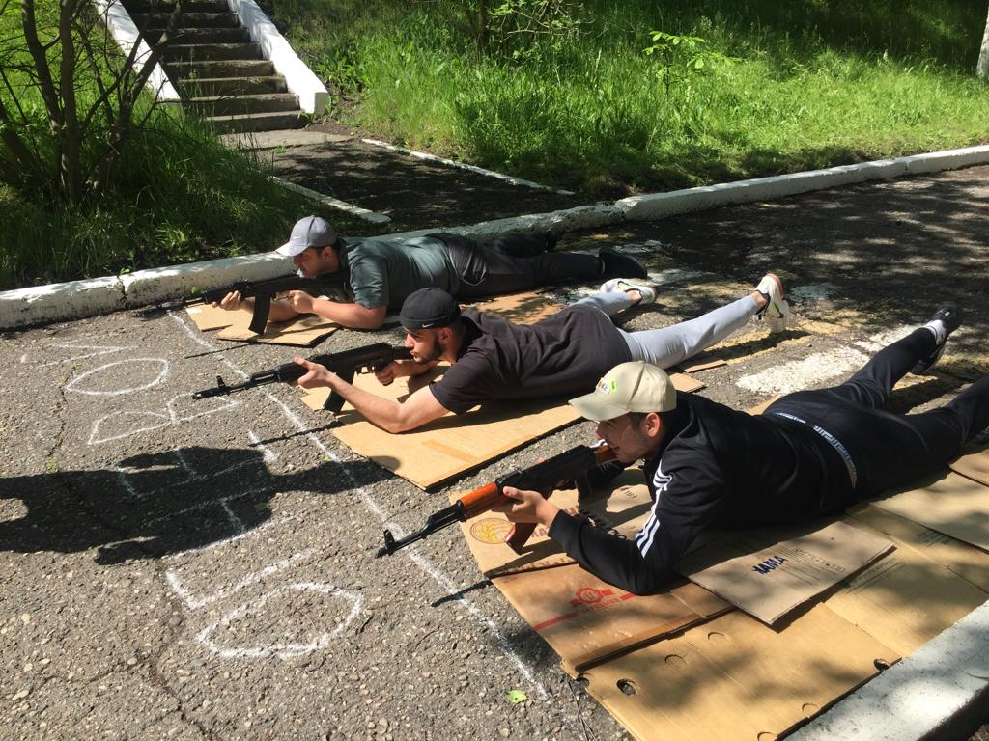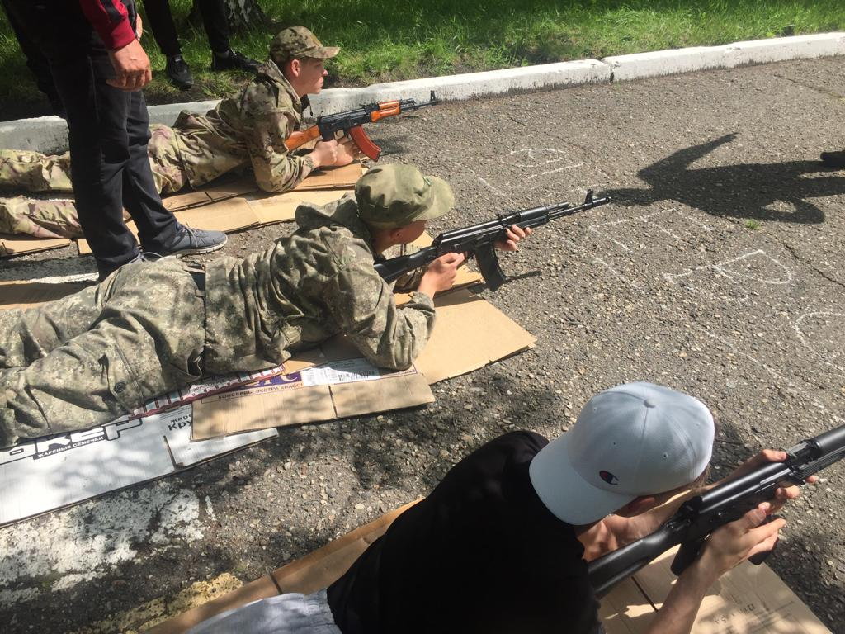

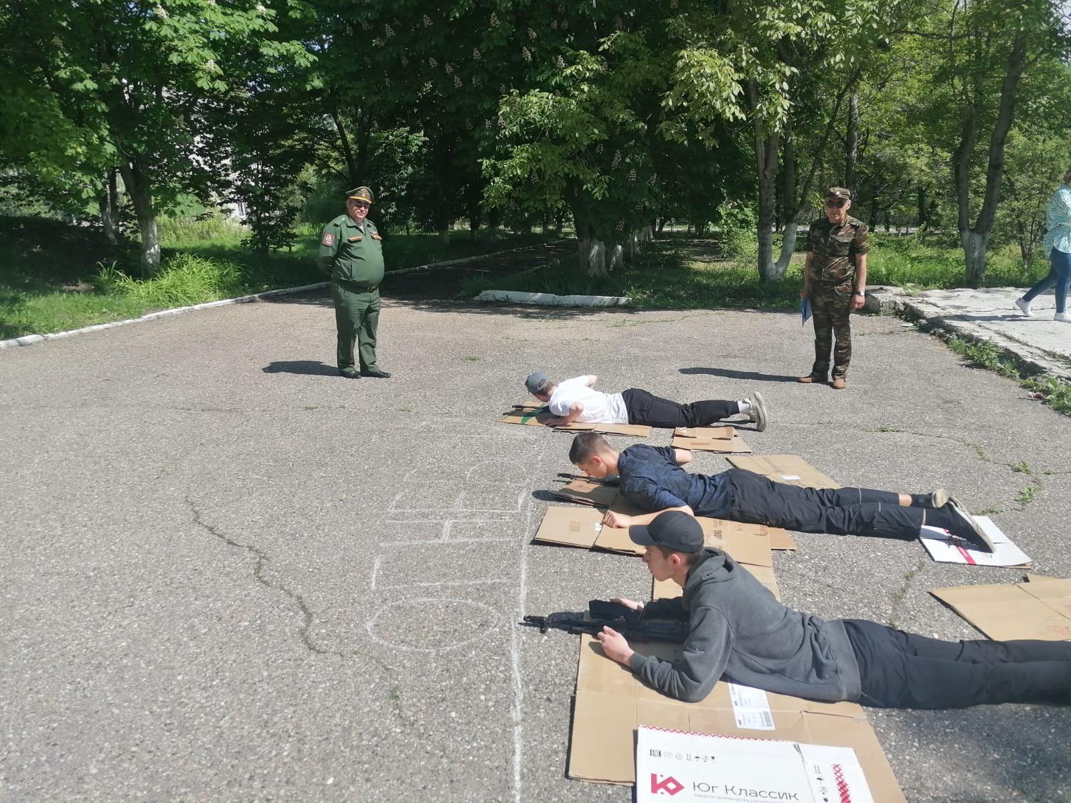

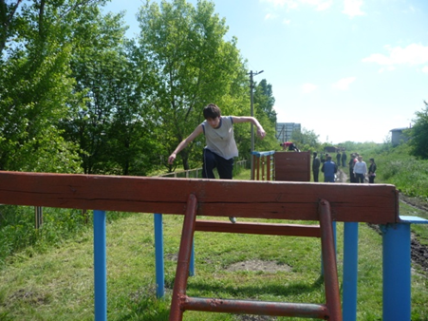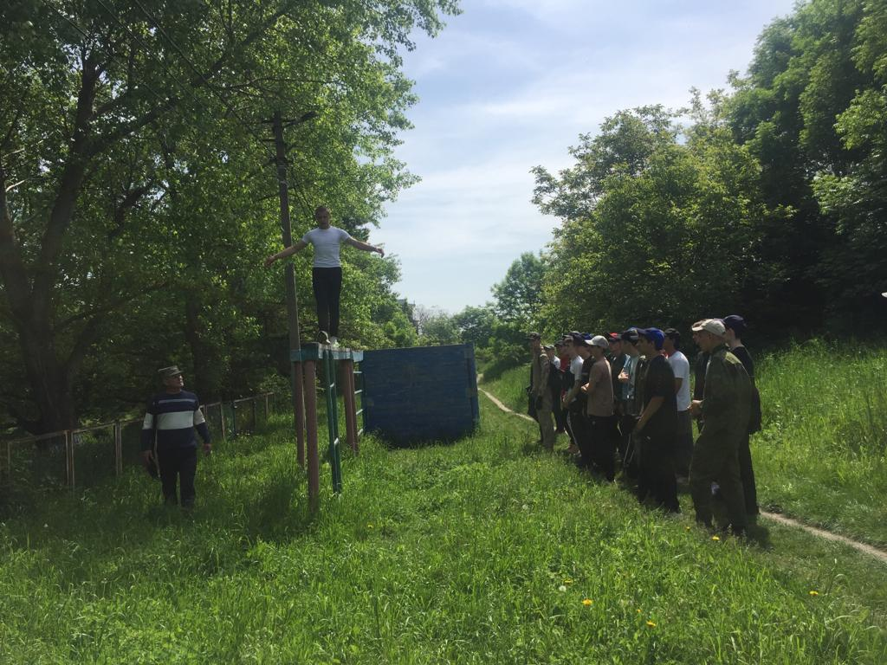

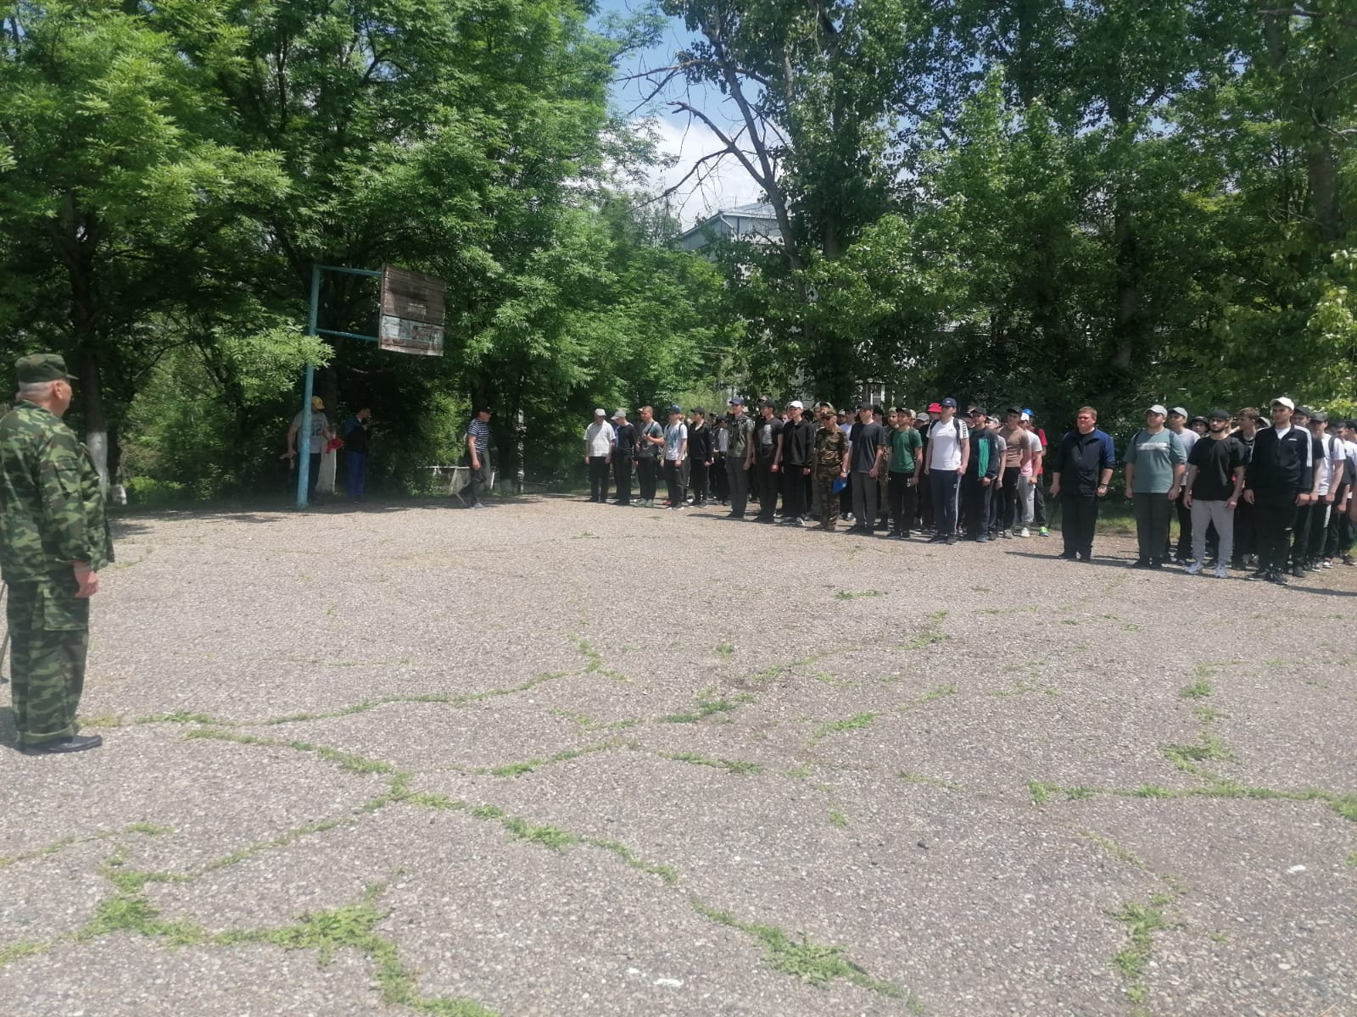

Пятый день учебных сборов, 16 июня 2023 года планируется провести на войсковом стрельбище воинской части 67 62 пос. Тамбукан Предгорного муниципального округа.
В ходе учебных сборов ребята получали знания в рамках учебной программы:
-тактическая подготовка;
-радиационная, химическая и биологическая защита;
-общевоинские уставы;
-строевая подготовка;
-военно-медицинская подготовка;
-основы военной службы;
-огневая подготовка;
-физическая подготовка.

Учебные сборы проходят организованно. Происшествий, связанных с жизнью и здоровьем учащихся, не зафиксировано.
Учебно-полевые сборы помогают ребятам допризывного возраста в реальных полевых условиях почувствовать, что такое армейские будни, ознакомиться с вооружением, приобрести первоначальные знания по основам безопасности военной службы, по строевой дисциплине, о войсковом товариществе, жизни и быте в казарменных условиях.
Актуальность, педагогическая целесообразность изучаемого курса ОБЖ оправдана и положительно сказывается на военно-патриотическом воспитании обучающихся, их военно-прикладной подготовке и прохождении службы в армии.

